V tomto čísle vám v rámci nášho projektu ponúkame článok o Drážďaoch, kde sídli naša partnerská škola St. Benno Gymnasium. Informácie o meste sa hodia aj do maturitnej témy z nemčiny... Preklad článku nájdete na našej webovej stránke.
D R E S D E N

Dresden ist ein wichtiges historisches und kulturelles Denkmal Deutschlands. Sie liegt nahe den Grenzen mit der Tschechischen Republik.
Nahe Dresden sind auch wichtige Städte wie Leipzig und Chemnitz.
Die Ökonomie Dresdens basiert auf einer hochwertigen und aktiven Technologie, wie auch die Spezializirung auf die Produktion von Optik und Arzte Hilfsmittel, Geshaftsmachinen, Rechenmaschinen, Musik Instrumente und andere Betriebs und Haus Mittel.
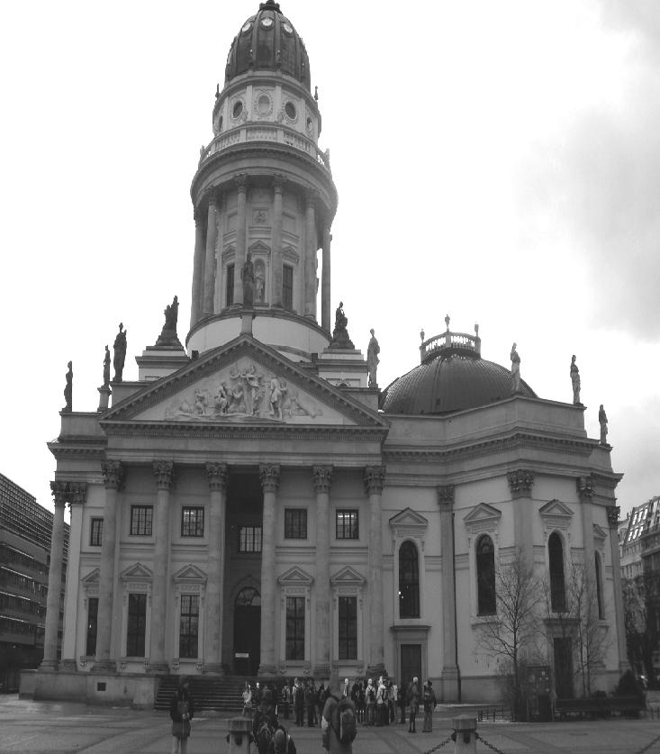
Die friedliche Revolution, die zum Ende der DDR führte, hatte auch in Dresden wichtige Ausgangspunkte: Es begann mit Massendemonstrationen Anfang Oktober 1989. Die bald darauf gegründete "Gruppe der Zwanzig" erzwang den Dialog mit den örtlichen Behörden. Die friedliche Besetzung der Zentrale des Staatssicherheitsdienstes erfolgte im Dezember.
Nach der Wiedervereinigung des Landes erlangte Dresden seine alte Bedeutung als Hauptstadt des wiedergegründeten Freistaates Sachsen zurück.
Seitdem verändert eine umfassende Bautätigkeit das Gesicht der Stadt. Dresden ist auf dem Weg, wieder eine der attraktivsten Großstädte Deutschlands zu werden.
Gegründet am Ort eines slawischen Fischerdorfs als Kaufmannssiedlung und landesherrliche Burg, war Dresden seit dem 15. Jahrhundert Residenz der sächsischen Herzöge, Kurfürsten und später Könige.
Die Stadt erlebte glanzvolle wie tragische Zeiten, sie war vor allem im 18. Jahrhundert ein prächtiges Zentrum europäischer Politik, Kultur und Wirtschaft und wurde nur zwei Jahrhunderte später zum Synonym für apokalyptische Zerstörung.
Den Dresdnern und den Freunden in aller Welt war und ist Dresden heute noch ein einzigartiger Ort, dessen Faszination sich auch auf eine reiche Geschichte gründet.
Ein so positives Resümee zog kein Geringerer als Johann Wolfgang von Goethe, nachdem er 1794 bereits zum vierten Mal in Dresden geweilt und wiederholt die Kunstsammlungen, vor allem aber die hochberühmte Gemäldegalerie, besucht hatte. Friedrich Schiller lernte hier im Haus seines Freundes Christian Gottfried Körner zahlreiche Persönlichkeiten aus dessen großem Bekanntenkreis kennen und empfing wichtige literarische Anregungen. Auch Heinrich von Kleist schwärmte wenige Jahre später von den Sehenswürdigkeiten der Stadt, ihrer anmutigen landschaftlichen Lage, den Elbhängen und dem geradezu "italischen Himmel" darüber.
Die Namen dieser drei Dichter stehen stellvertretend für die vieler anderer Persönlichkeiten aus Kunst, Musik, Literatur und Wissenschaft, die sich im Laufe der Jahrhunderte in Dresden wohlfühlten und von der kreativen Atmosphäre der Stadt anregen ließen.

Ein ähnliches Fazit, wenn auch mit moderneren Worten, kann noch heute jeder Dresden-Besucher ziehen, der mit offenen Augen die Stadt durchstreift hat und empfänglich ist für die ganz besonders harmonische Mischung aus Kunst, Kultur und landschaftlicher Schönheit, die den Reiz Dresdens ausmacht.

